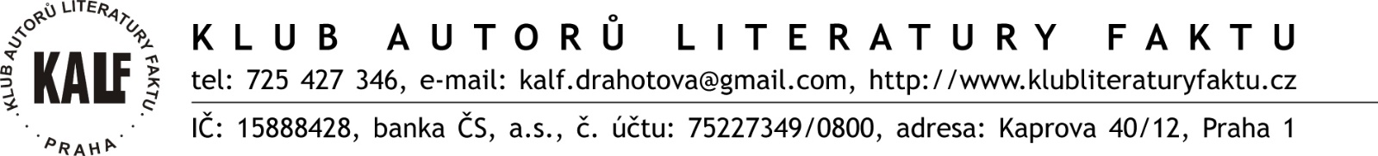

Vyhlášení XXIV. ročníku literární ceny Miroslava Ivanova v roce 2024
Přihláška

Jméno a příjmení autora/autorů:
Název knihy:
Podtitul:
Měsíc/rok vydání:
ISBN:
Kategorie:
Anotace:

Kategorizace cen
- Cena za LF v kategorii českých dějin
- Cena za LF v kategorii světových a vojenských dějin a dějin genocid
- Cena za LF v kategorii regionálních dějin
- Cena za LF v kategorii politických věd, filozofie a náboženství
- Cena za LF v kategorii literárních věd a uměnovědy
- Cena za LF v kategorii memoárové a biografické literatury
- Cena za LF v kategorii ostatní literatura faktu
Hlavní cena – bude vybrána porotou z přihlášených titulů do všech kategorií a bude finančně oceněna částkou 10.000 Kč.

Porota:
PhDr. Stanislav Tumis, M.A. Ph.D. (předseda poroty), doc. Mgr. Libuše Heczková, Ph.D.,
doc. PhDr. Jaroslav Pažout, Ph.D., Mgr. Alena Marková, Ph.D., prof. PhDr. Václav Horčička, Ph.D.

NOMINOVAT LZE POUZE TITULY V PRVNÍM VYDÁNÍ, KTERÉ VYŠLY V ROCE 2022 a 2023
Jednotlivá nakladatelství nebo autoři mohou do výše uvedených kategorií zaslat max. 3 tituly. Porota nemusí v některých z kategorií udělit žádnou cenu.
Knihy lze přihlásit pouze do jedné z vyhlašovaných literárních cen KALFu – Cena Miroslava Ivanova nebo Cena Egona Erwina Kische.

Nominované knihy dodejte prosím (nevratně) ve dvou výtiscích poštou nebo osobně na adresu:
KALF (Klub autorů literatury faktu)
Kaprova 40/12
110 00 Praha 1

Uzávěrka přihlášek: 15. dubna 2024

Přihlášku odešlete e-mailem na adresu: kalf.drahotova@gmail.com

Informace o odesílateli přihlášky:
Název nakladatelství nebo jméno fyzické osoby:
Sídlo/adresa:
e-mail, telefon:
Datum vyplnění přihlášky:

